ХАРКІВСЬКИЙ ГУМАНІТАРНИЙ УНІВЕРСИТЕТ
«НАРОДНА УКРАЇНСьКА АКАДЕМІЯ»

КОНКУРС
«ІСТОРІЯ МОЄЇ СІМ”Ї»

НОМІНАЦІЯ «РОДИННІ ТРАДИЦІЇ»

Олійник Анастасія Леонідівна,
студентка гр. СМ-11

Харків
2023
Вишивка як традиція моєї сім’ї

У кожній родині є свої традиції. Більшість з них беруть початок ще з минулих поколінь та продовжуються надалі. Хтось ходить разом на рибалку, полювання, хтось має особливу традиційну страву яку постійно спільно готують та безліч іншого, особливого.
Насправді, під час пошуку теми для роботи я мала можливість проаналізувати наше родинне життя протягом якогось пре оду для пошуку якоїсь закономірності в спільних діях. Я виявила певні власні особливості які, як на мене, можна назвати сімейними традиціями. Я виділила те, що власне стало темою моєї роботи. Традиція, яка передається з покоління в покоління між жінками маминої лінії. Це вишивання.
Вишивати – це дійсно давня українська традиція. Археологічні дослідження та свідоцтва науковців говорять про те, що вишивка як окремий вид мистецтва на території сучасної України відома з VI століття. Сьогодні вишивка — це висока культура орнаменту, колориту. Це мистецтво унікальне, споконвічне і завжди молоде, що стверджує розвиток графічної, живописної культури народу. Це важлива художня цінність, що виконує різноманітні функції: естетичну, пізнавальну, комунікаційну.
Як на мене, дійсно надзвичайно важливо зберігати саме такі давні власне українські традиції. Як колись прабабуся навчила мою бабусю, надалі вона своїх дочок, мою маму звичайно теж, і ось тепер, вона нас з сестрою.
Всі роботи виконані хрестиком або бісером. Це різноманітні картини, рушники, білизна, класичні вишиванки та вишиті сукні.

З біографічної довідки
Все бере початок з Антонів Антоніни 1915 року народження. Яка в подальшому в 1952 році народила Належату Ірину, мою бабусю, маму вже моєї мами, Олійник Марії та двох її сестер Плесак Наталію та Належату Світлану. Наразі ця жіноча лінія закінчується на мені, Олійник Анастасії та моїй старшій сестрі, Олійник Юлії. Всі перелічені так звані дійові особи беруть участь у підтримці традиції про яку, власне, і є це невелике дослідження.
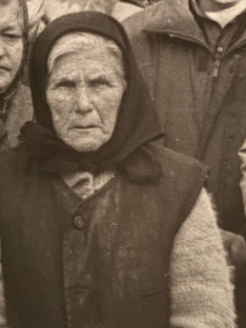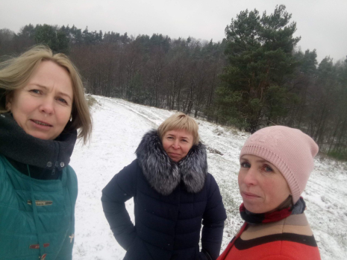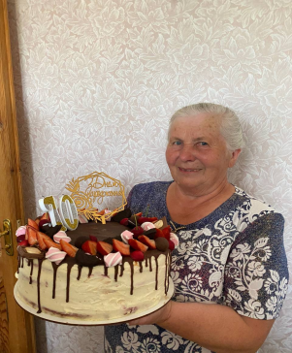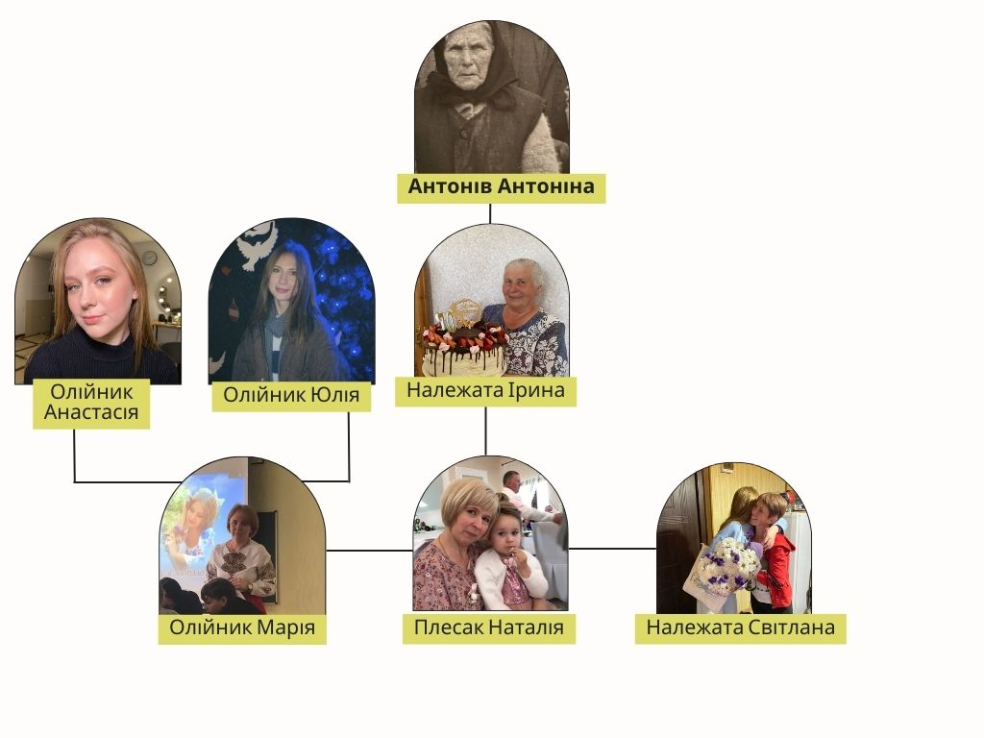
Прабабуся Антоніна вишивала хрестиком. Це дуже цінні роботи як на мене, виконані які бережуться вже близько ста років. Весільний рушник з символічним зображенням двох голубів, картина зображення типової української сім’ї тих часів, де жінка зустрічає свого коханого на коні біля тину. Це все історія, історія пронесена крізь роки та закарбована в творчості.
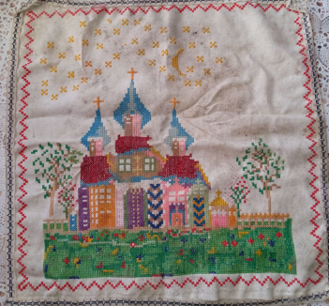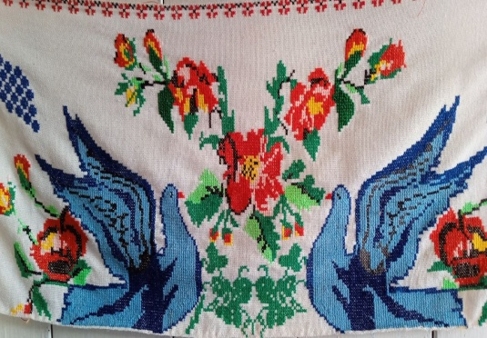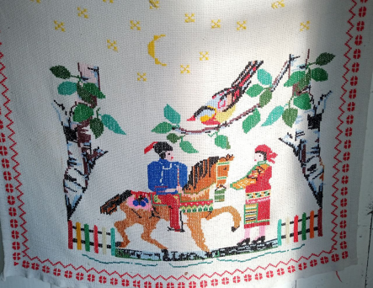
Бабуся Ірина, в свою чергу успадкувавши інтерес до вишивки, як на мене, власне і почала утворення цієї справи як сімейної жіночої традиції. В неї дуже багато робіт саме таких, які могли застосовуватись більш практично в побуті, подушки до прикладу. Так само рушники. Все виконано в основному хрестиком, лише з часом, коли це почало популяризуватись, бабуся вишивала ікони бісером. Вона завжди мені казала що це заняття її заспокоює, і що вона може провести за цим весь день. Єдиний мінус з боку здоров’я - це напруження зору та його погіршення за умови поганого освітлення або роботи без перерви. Але я точно знаю що попри іноді можливу втому, все виконується з любов’ю і теплотою.
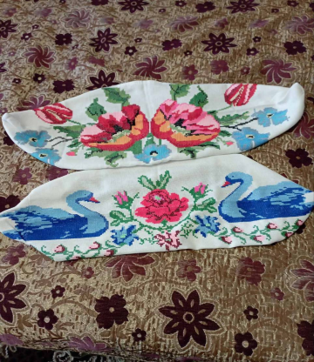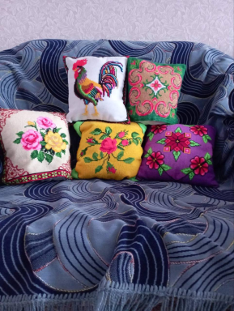
Всі три дочки бабусі теж вишивають, але в більшості вже бісером. Як тільки з’являється час та бажання. Останнє, до речі, є головним критерієм як на мене, мама завжди мені казала: « Не берись, якщо не хочеш. Не треба вкладати в хорошу справу негатив». Як до прикладу, після повномасштабного вторгнення росії вона довго не могла знов почати вишивати, це залежить все також від психологічних факторів.
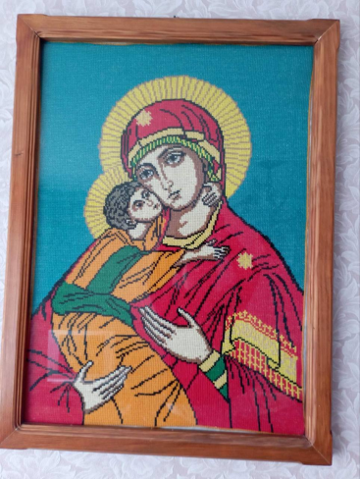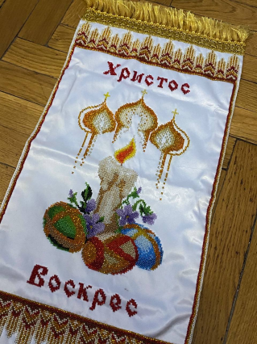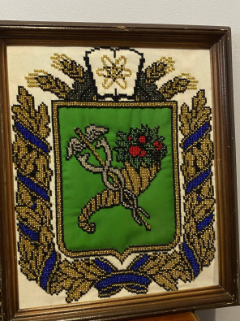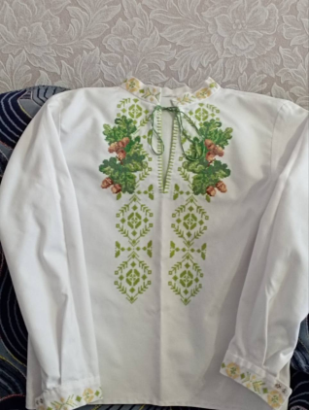

Найбільше мама любить вишивати на одязі, в цьому, напевно, її особливість. Вишиті сукні, це, напевно що її абсолютна слабкість, це дійсно одне з найдорожчого в плані речей що в неї є, і я зараз не про матеріальні цінності. В ці речі дійсно вкладена душа та тепло. А також, звичайно, час та терпіння.
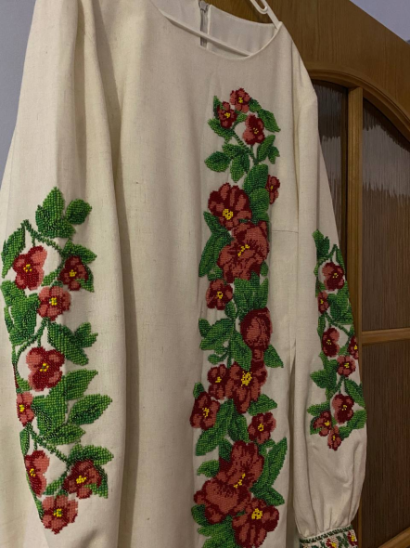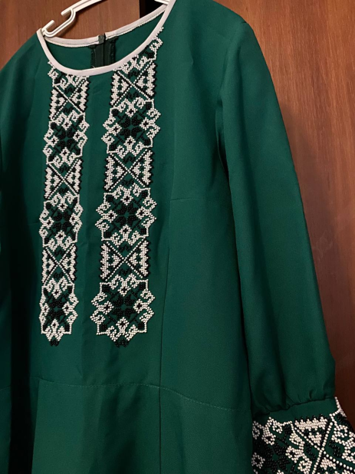
Щодо себе, я теж продовжила нашу традицію. Як і моя сестра Юля, але, на жаль, фото її вишитого рушника немає, та і його виконання ще в процесі. Хоч і я, можливо, невеликим внеском взяла участь, але займалась вишивкою в ліцеї. І одна з робіт, навіть прикрашала стіну одного з його коридорів.
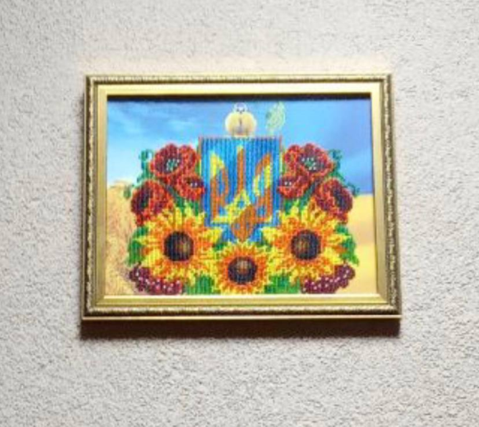
Отже, виконавши дану роботу, я мала змогу проаналізувати особливість та історичність однієї з цікавих традицій моєї сім’ї та показати це іншим людям. Було виконано невелике дослідження й детальніше та глибше ознайомлення з власне родинною справою.

